РОССИЙСКИЙ УНИВЕРСИТЕТ ДРУЖБЫ НАРОДОВ  
 Факультет физико-математических и естественных наук  
 Кафедра прикладной информатики  
 ОТЧЕТ ПО ЛАБОРАТОРНОЙ РАБОТЕ №2  
 дисциплина: Архитектура компьютера  
 Янушкевич Михаил  
 Группа: НПИбд-02-23

# 1 Содержание

1. Цель работы
2. Задание
3. Выполнение лабораторной работы
4. Вывод

# 2 Цель работы

Целью работы является изучить идеологию и применение средств контроля версий. Приобрести практические навыки по работе с системой git.

# 3 Задание

1. Создание и настройка Github
2. Создание ssh-ключа
3. Создание рабочего пространства и репозитория
4. Настройка каталогов курса
5. Задание для самостоятельной работы

# 4 Выполнение лабораторной работы

1. Создаём учетную запись на Github
2. 2.1 В терминале вводим команды, указывая имя и email владельца(рис.1). 1

рис.1 Создаём предварительную конфигурацию git.

2.2 Настраиваем utf-8(рис.2). 2

рис.2 Вводим команду для настройки

2.3 Задаём имя начальной ветки(рис.3). 3

рис.3 Называем начальную ветку(master)

2.4 Настраиваем параметр autocrlf(рис.4). 4

рис.4 Вводим указанный параметр

2.5 Настраиваем параметр safecrlf(рис.5). 5

рис.5 Вводим указанный параметр

1. 3.1 Создание ssh-ключа(рис.6). 6

рис.6 Вводим команду ssh-keygen для генераци ssh-ключа

3.2 Выводим созданный ключ(рис.7). 7

рис.7 С помощью команды cat выводим ssh-ключ

3.3 Активация ключа(рис.8). 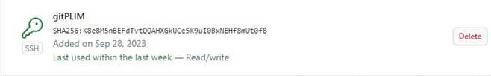

рис.8 Активируем ssh-ключ в Github

1. 4.1 Создание каталога «Архитектура компьютера»(рис.9). 9

рис.9 С помощью команды mkdir создаём новый каталог

4.2 Открыть терминал и перейти в каталог курса(рис.10). 10

рис.10 С помощью команды cd переходим в каталог “Архитектура компьютера”

4.3 Клонирование созданного репозитория(рис.11). 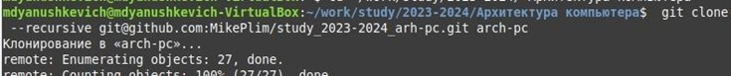

рис.11 С помощью команды clone копируем созданный репозиторий в “arch-pc”

1. 5.1 Перейти в каталог курса(рис.12). 12

рис.12 С помощью команды cd переходим в каталог arch-pc

5.2 Удалить лишние файлы(рис.13). 13

рис.13 С помощью команды rm удаляем лишние файлы

5.3 Создать необходимые каталоги(рис.14,15). 14 15

рис.14,15 с помощью команд echo и make создаём каталоги

5.4 Отправить файлы на сервер(рис.16). 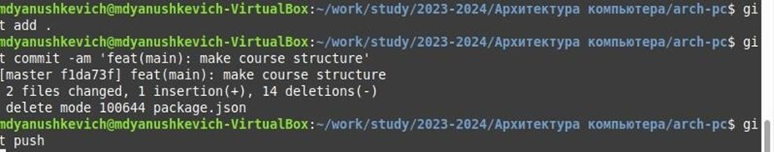

рис.16 С помощью команд git add, git commit, git push отправляем файлы на удаленный сервер

5.5 Убедиться в правильности созадния рабочего пространства(рис.17). 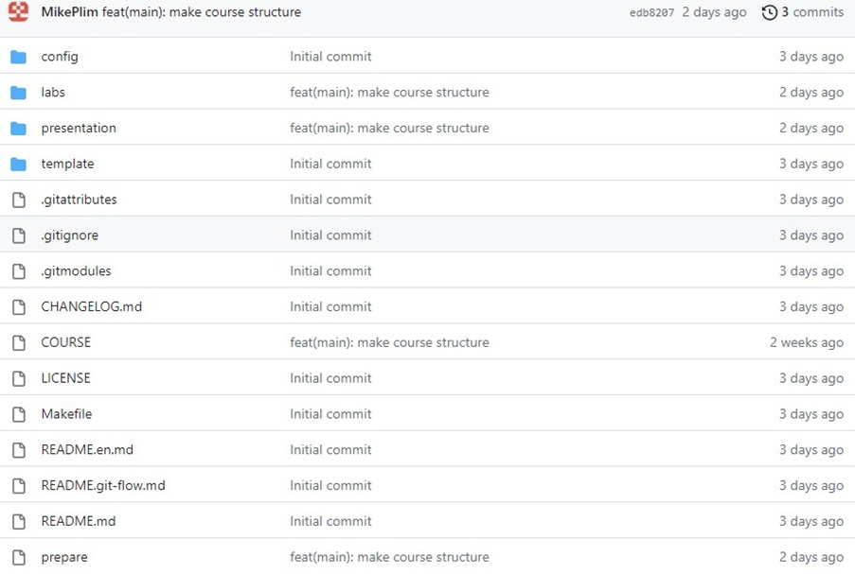

рис.17 Заходим в репозиторий и видим, что рабочее пространство создано верно

# 5 Вывод

В данной лабораторной работе я научился создавать рабочее пространство и репозитории в github на основе пердоставленного шаблона для того, чтобы связывать локальный репозиторий с сервером, испозьзуя командную строку ОС Linux. Мы использовали клонирование, копирование, стягивание и отправку данных на сервер, а также множество других команд.